№ | Адрес | Автор | Скриншот | Аннотация
1 | https://uneex.ru/static/MethodBooks_Maxima/Maxima.pdf | Стахин Н.А. | 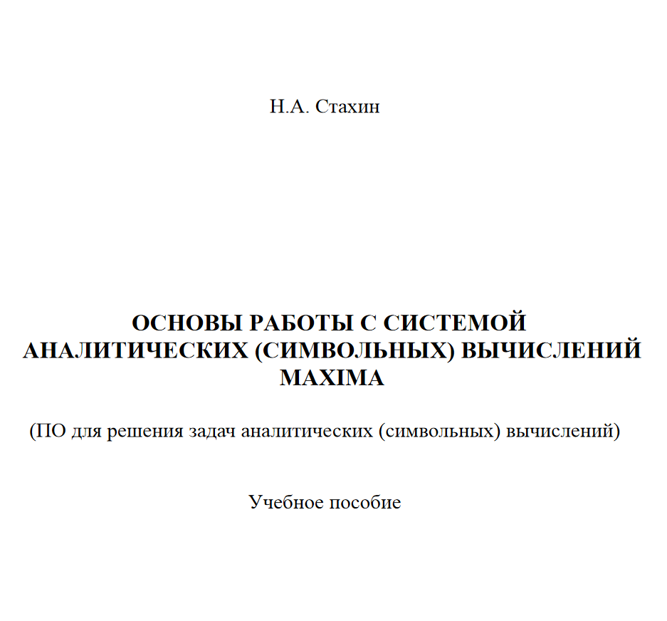 | Учебное пособие по работе в системе компьютерной алгебры Maxima
2 | https://maxima.sourceforge.io/ru/maxima-tarnavsky-1.html | Тихон Тарнавский | 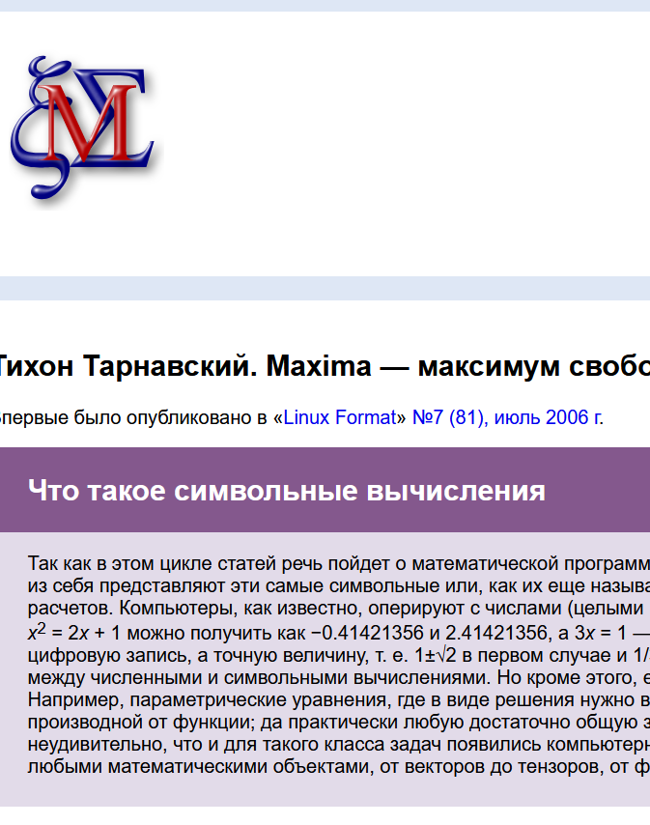 | Сайт с полезной информацией для начинающих пользователей.
3 | https://wxmaxima.ru/ | Не указан | 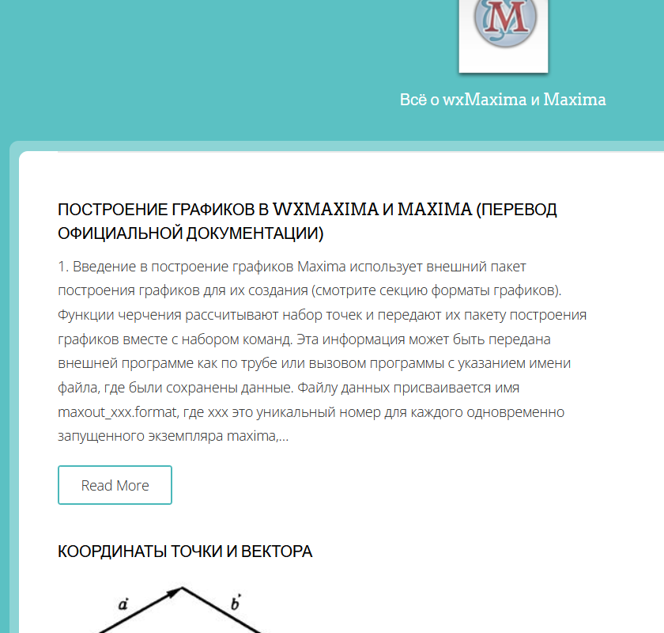 | Сайт с полезными статьями на тему разных областей Maxima
4 | https://sites.google.com/site/posobiemaxima/ | Илья Евстропов | 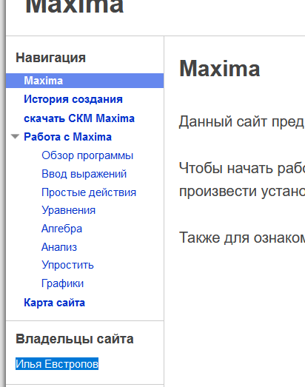 | Данный сайт предназначен для студентов, которым нужна простая в освоении система компьютерной математики.
5 | https://upload.wikimedia.org/wikibooks/ru/f/fd/WxMaxima_HOWTO.pdf | Александр Варнин | 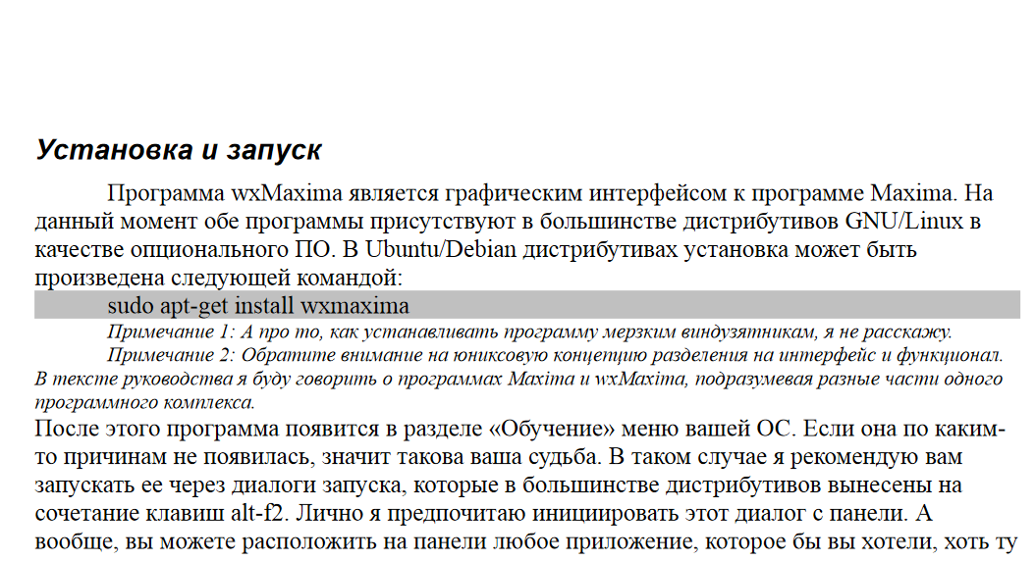 | Данное учебное пособие предназначено для обучения работе с физикой благодаря Maxima
6 | https://math-it.petrsu.ru/users/semenova/CAS/Book/book_new_style.pdf | Е.А. Чичкарёв | 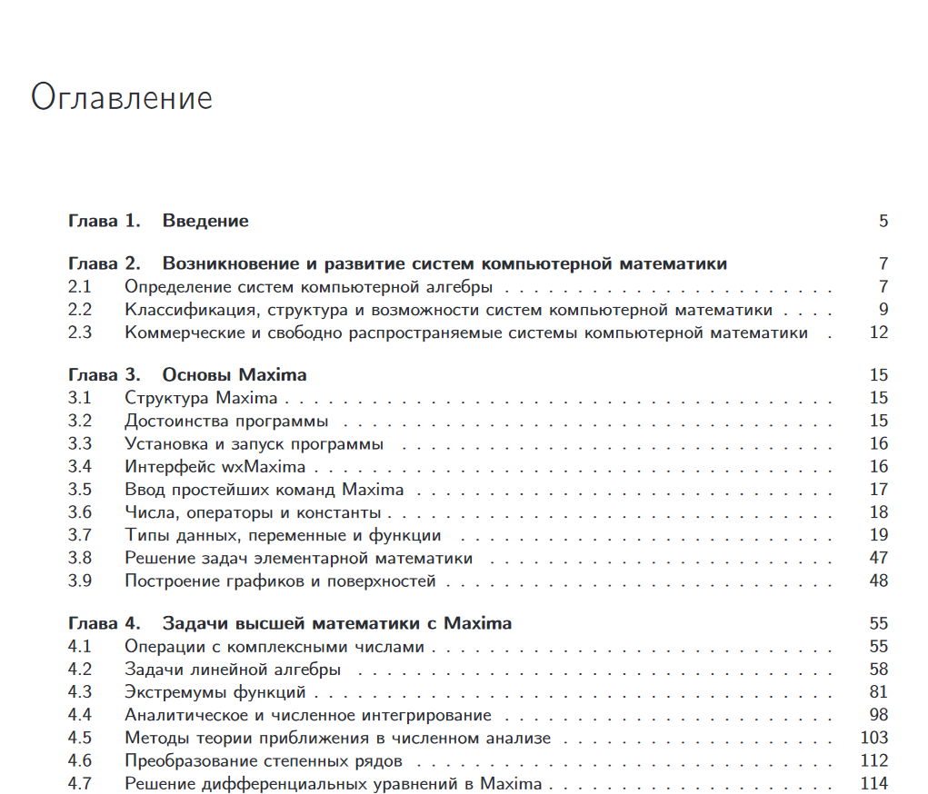 | Данная книга нацелена на обучение начинающих пользователей Maxima
7 | https://habr.com/ru/post/238347/ | Kazancev | 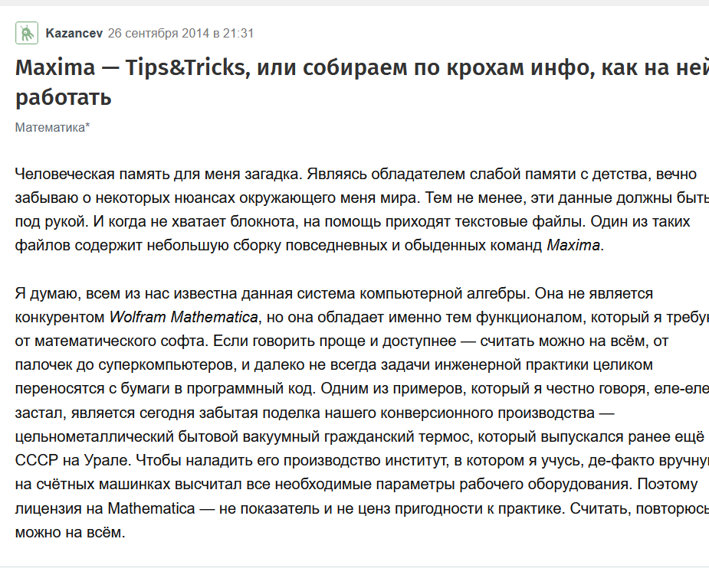 | Статья о работе в системе компьютерной алгебры Maxima

